12,5x25x0,8 Ascona mud R11/B
Agrob Buchtal Solar Ceramics

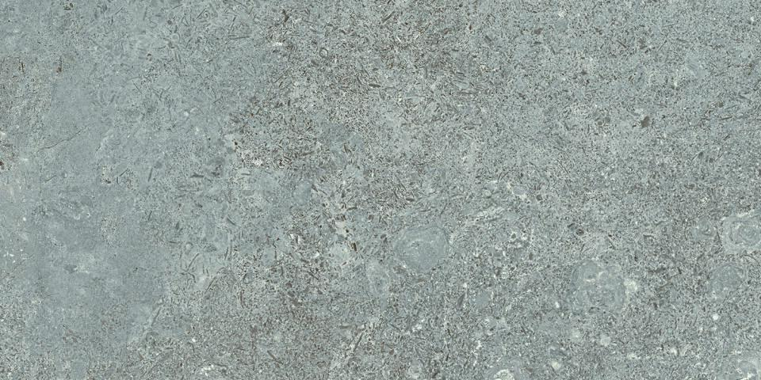Eigenschaften
GTIN:
4057249337486
HAN:
430764H
Belastbarkeit
trittsicher
Bewertungsgruppe Rutschgefahr
B, R 11
Farbton
grau
Produkt
Fliese
Werkstoff
Feinsteinzeug
Breite (mm)
119,00
Dicke (mm)
8,00
Länge (mm)
244,00
Klassifizierung Keramik
unglasiert, DIN EN 14411 Alb
Serie
Ascona

